Пермский национальный исследовательский политехнический университет.

Лабораторная работа по теме: «Машина Тьюринга».

Выполнил: студент группы РИС-23-2б

Гущян Арам Арменович  
Проверила: доцент кафедры ИТАС

О.А. Полякова.

2023 г.

Разработка алгоритма машины Тьюринга.

1. Постановка задачи:

К заданному числу нужно прибавить 9.

Алфавит: 1, 2, 3, 4, 5, 6, 7, 8, 9.

Изначальное положение головы – конец числа.

1. Словесный алгоритм:

Состояние Q1:

считывается символ

заменяется на тот же самый символ

перемещение влево.

Состояние Q2:

если следующий символ равен 9, то команда заменяет его на 1 и голова перемещается влево.

если следующий не равен 9, то к символу прибавляется единица и алгоритм заканчивается.

1. Таблица команд:

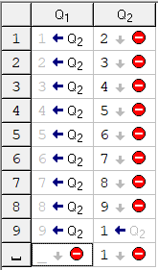

2

1. Разбор задачи на ленте:

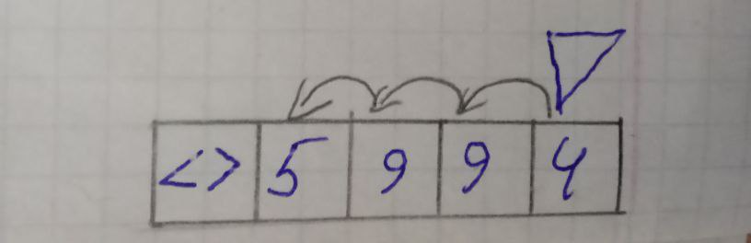

1. Первый символ заменяется на тот же самый, и голова перемещается влево на одну ячейку.
2. Следующий символ равен 9, значит, он заменяется на 1, и голова перемещается влево на одну ячейку.
3. Следующий символ равен 9, значит, он заменяется на 1, и голова перемещается влево на одну ячейку.
4. Следующий символ равен 5, значит, к нему прибавляется 1, и алгоритм заканчивает свою работу.

Ответ: 6114

1. Практика:

Проверка на разных числах

1. 9

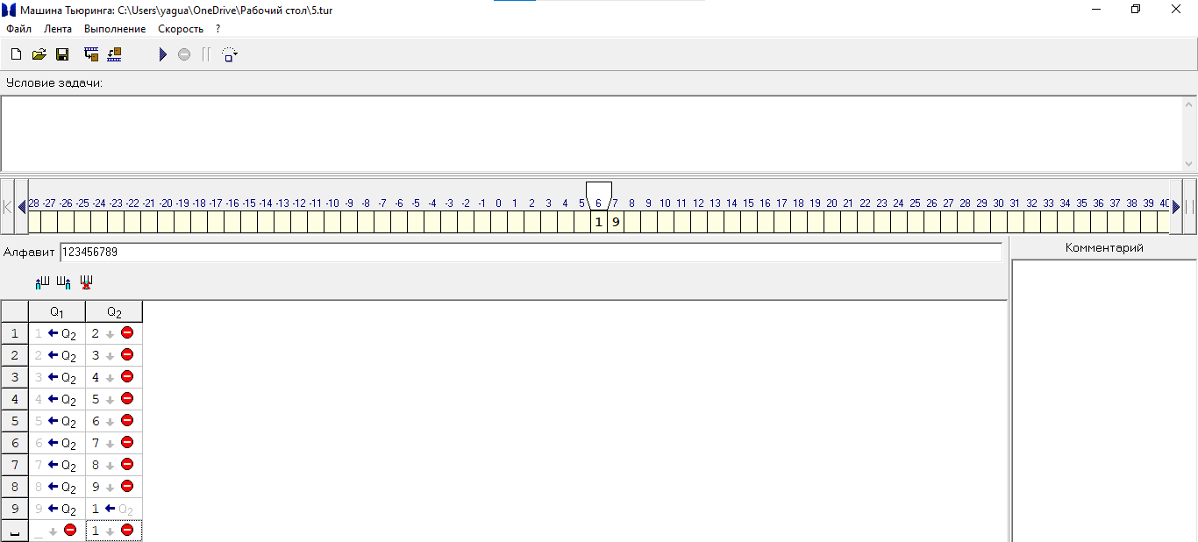

1. 94

3

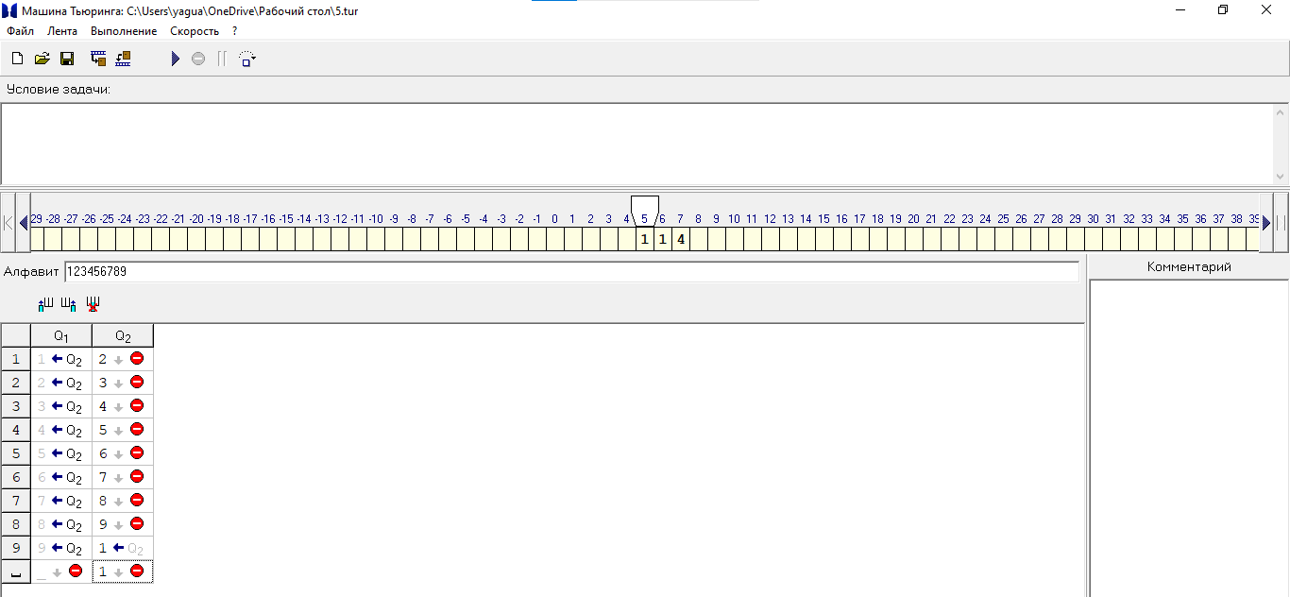

1. 179

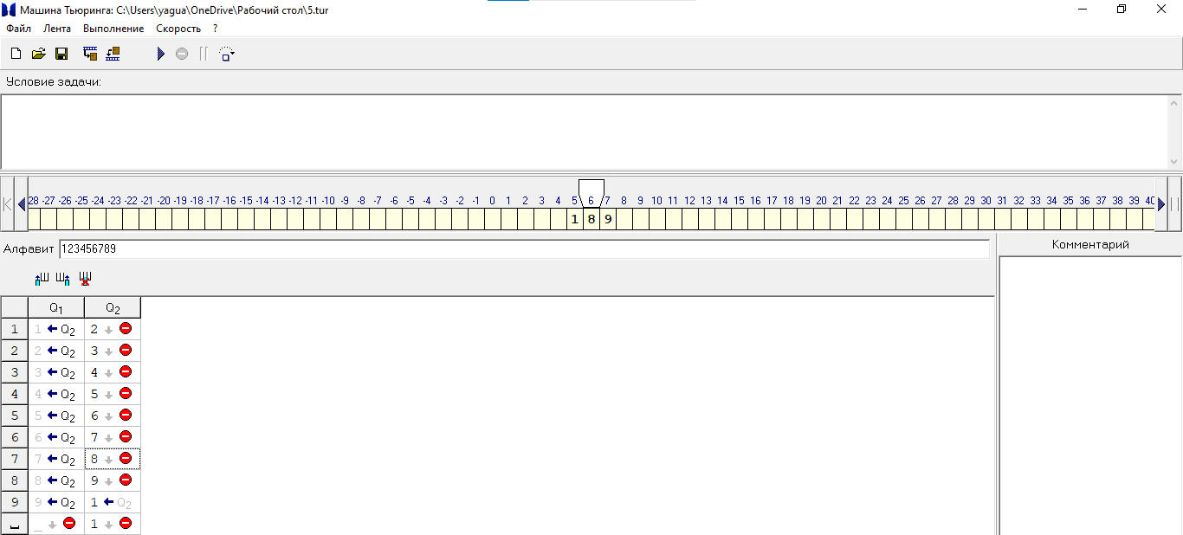

4

1. 1968

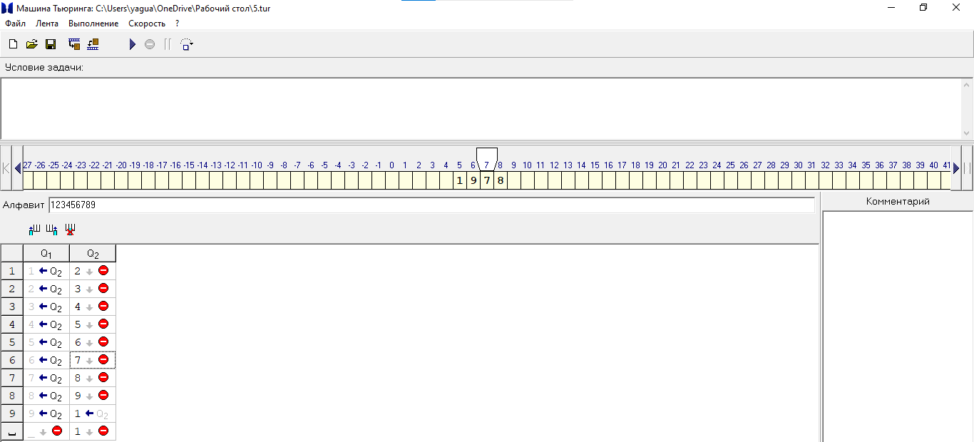

GitHub:

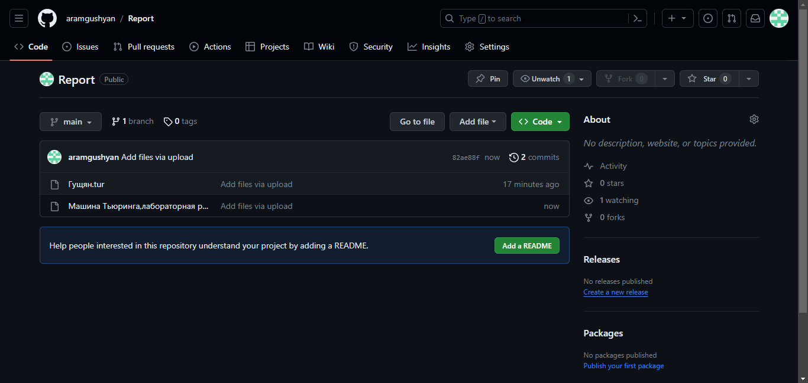

Вывод: я смог выполнить поставленную задачу.

5